附件5：
用房情况统计

1、手机端：请扫描下图二维码。
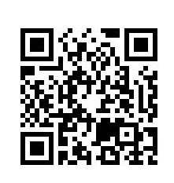

2、PC端：链接为 https://www.wjx.top/vm/Qiau3V7.aspx#

